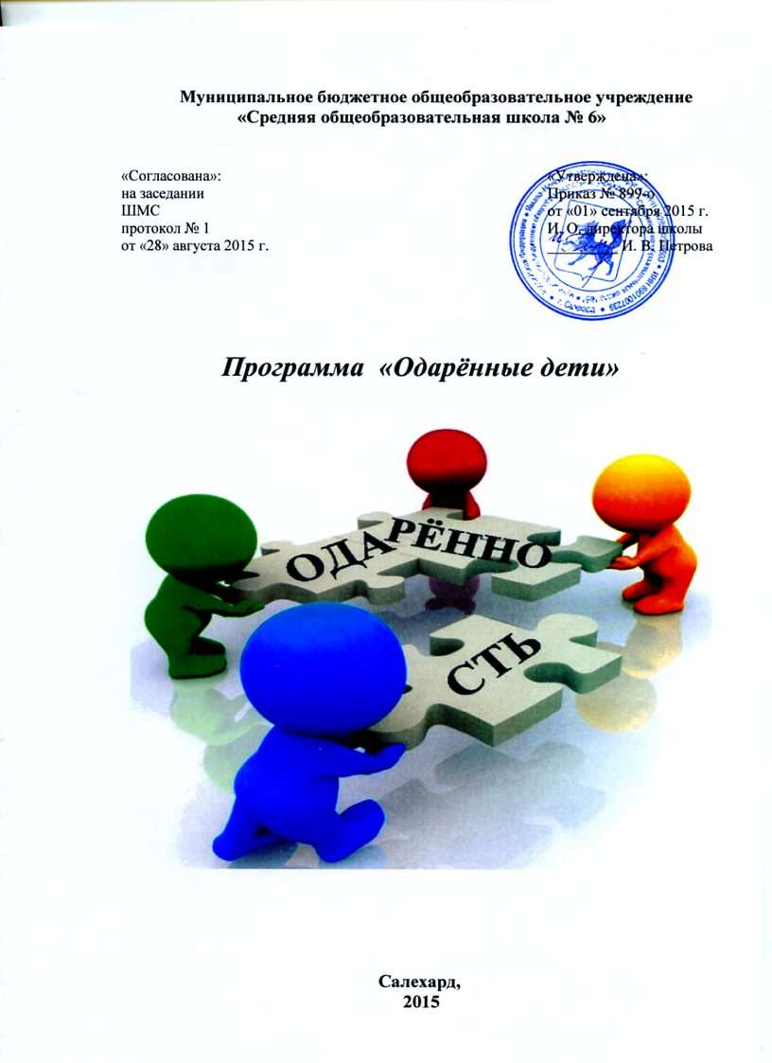

- Паспорт программы работы с одарёнными детьми

1 | Наименование программы | Программа работы с одарёнными детьми муниципального бюджетного общеобразовательного учреждения «Средняя общеобразовательная школа №6» на 2016-2018 гг. «Одарённые дети».
2 | Основание для разработки программы | - Федеральный закон №273 «Об образовании в Российской Федерации»;  - Закон РФ «Об основных гарантиях прав ребёнка в РФ», ст.11.;  - Национально-образовательная инициатива «Наша новая школа», (утверждена президентом РФ Д.А.Медведевым, Приказ № 271 от 04.02.2010 года);  - Концепция общенациональной системы выявления  и развития молодых талантов ( утверждена президентом РФ Д.А.Медведевым, Приказ № 827 от 03.04.2012 г.;  - Указ Президента Российской Федерации от 01.06.2012 года № 761 « О Национальной стратегии действий в интересах детей на 2012-2017 годы»:  - Приказ Министерства образования и науки Российской Федерации «Об утверждении Положения о всероссийской олимпиаде школьников»;  - Приказ департамента образования ЯНАО от 12.04. 2013 года № 606 «Об утверждении региональной модели выявления, поддержки и развития одарённых детей»  - Приказ департамента образования Ямало-Ненецкого автономного округа от 22 октября 2012 года № 2016 «Об утверждении региональной системы выявления, отбора и поддержки одарённых и талантливых детей в системе образования ЯНАО»  - Устав муниципального бюджетного общеобразовательного учреждения «Средняя общеобразовательная школа №6» (утверждён постановлением Администрации города Салехарда от 01 апреля 2015 года № 173).
3 | Государственный заказчик программы | Совет школы
4 | Разработчик программы | Программа разработана коллективом в составе директора школы С.В. Кучеренко, заместителя директора по учебно-воспитательной работе Черниченко Л. С., заместителя директора по воспитательной работе Корякина Е.С., представителя Совета школы, представителя органа ученического самоуправления, педагога-психолога.
5 | Сроки реализации | 2015-2018 годы
6 | Цель программы | Создание системы социально-педагогического сопровождения одарённых детей, предполагающей поиск и апробацию инновационных форм и технологий работы.
7 | Задачи программы | 1. Создание «ситуации успеха» через организацию участия детей в олимпиадах, конкурсах, выставках, соревнованиях.  2. Самореализация учащихся через участие в предметных школьных и дистанционных олимпиадах и конкурсах.  3. Усиление роли внеурочной деятельности и системы дополнительного образования в развитии одарённых учащихся, объединение усилий педагогов основного и дополнительного образования в создании условий для развития детской одарённости.  4. Систематизация работы по развитию исследовательских навыков учащихся.  6. Совершенствование системы выявления одарённых детей, создание психолого-консультационной службы для оказания психологической помощи одарённым детям.  7. Обеспечение преемственности в развитии одаренных детей.  8. Совершенствование мотивационной среды школы с целью повышения профессионализма учителя и развития обучающихся, подготовка и повышение квалификации кадров, работающих с одаренными детьми.
7 | Исполнители программы | Администрация школы, педагогический коллектив, ученический коллектив, родительская общественность.
8 | Ожидаемые конечные результаты | 1. Создание банка данных, включающих в себе сведения о детях с различными типами одаренности.  2. Разработка и реализация индивидуальных маршрутов для поддержки и развития одаренных детей,  3. Создание системы взаимодействия с системой дополнительного образования, родителями учащихся.  4. Разработка системы диагностики для выявления и отслеживания различных типов одаренности.  5. Повышение квалификации педагогов для целенаправленной работы с детьми, склонными к творческой, интеллектуальной, лидерской и исследовательской деятельности.  6. Обобщение и систематизация материалов педагогической практики.
9 | Основные этапы, формы обсуждения и уровень утверждения Программы | Программа рассмотрена на заседании Школьного методического совета (Протокол №1 от 28.09.2015 года);
10 | Кем принята Программа | Программа принята как руководство к действию для администрации и педагогического коллектива школы (Приказ от 01.09.2015 года №899-о)
11 | Этапы и сроки реализации | Первый этап (2015-2016 год):  - определение состава команды педагогов и специалистов, которая будет принимать участие в реализации программы;  - разработка нормативной базы для организации деятельности структур, необходимых для реализации программы  Второй этап (сентябрь 2016 г – май 2017г):  - апробация модели работы с одарёнными детьми;  - организация и реализация сотрудничества всех субъектов, включённых в программу;  - организация самообразования педагогов, обеспечивающего необходимую корректировку их педагогической деятельности;  - выявление комплекса индивидуальных потребностей обучающихся и обеспечения самореализации личности;  - совершенствование структуры управления в соответствии с результатами реализации программы.  Третий этап (сентябрь2017 – май 2018 года):  - подведение итогов реализации Программы, обобщение опыта;  - распространение опыта на муниципальном уровнях.
12 | Основные принципы программы развития школы | - Принцип открытости образовательной среды.  - Принцип гуманизации.  - Принцип свободы выбора.  - Принцип педагогической поддержки.  - Принцип сотрудничества.  - Принцип вариативности.  - Принцип непрерывности образования.  - Принцип целостности в деятельности школы.  - Принцип сочетания инновационности и стабильности.

Пояснительная записка

Программа «Одаренные дети» разработана с учетом особенностей современной системы образования в соответствии с региональной системой выявления, отбора и поддержки одаренных и талантливых детей в системе образования Ямало-Ненецкого
автономного округа. Программа предусматривает целенаправленную работу с одаренными учащимися, начиная с начальной школы, и до осознанного выбора жизненного пути и направлена на эффективное выявление и развитие индивидуального потенциала, и оказание помощи детям, проявившим интеллектуальные, творческие, спортивные и лидерские способности.

Актуальность проблемы

3.апреля 2012 г. президентом Российской Федерации Дмитрием Медведевым была утверждена Концепция общенациональной системы выявления и развития молодых талантов, которая обозначила необходимость обеспечения поддержки талантливых детей. Современное состояние системы образования характеризуется все большим вниманием к поддержке и развитию внутреннего потенциала личности одаренного ребенка. Ученые сегодня единодушны в том, что каждый человек владеет огромным множеством возможностей, хранящихся в нем в виде задатков. Известна мысль ученого Н. Дубинина о том, “что любой человек, сколько бы гениальным он ни был, в течение жизни использует не более одной миллиардной доли тех возможностей, которые представляет ему мозг”. Огромный потенциал, заложенный природой, при благоприятных условиях эффективно развивается и дает возможность достигать больших высот в развитии. Исходя из этого, для развития творческих способностей в образовательных учреждениях необходимо своевременно выявлять детей с предпосылками одаренности, проводить специальную работу по сохранению и дальнейшему развитию их способностей, опираясь на собственную активность детей, объединяя усилия педагога-психолога, воспитателей, узких специалистов, родителей.
В МБОУ СОШ №6 сформирована система работы с высокомотивированными детьми, которая включает в себя участие детей в олимпиадах, конкурсах, соревнованиях. Результативность работы с одарёнными детьми определялась исключительно по количественным показателям (количество участников конкурсов и олимпиад, количество победителей и призёров, количество проведённых мероприятий и т.д.). В 2014-2015 учебном году в образовательной организации произошло существенное снижение результативности участия обучающихся в различных конкурсах и олимпиадах.

Как видно из приведённой диаграммы, в 2014-2015 учебном году наблюдалось значительное уменьшение количества победителей и призёров муниципального этапа Всероссийской олимпиады школьников.
Однако, количественные показатели участия обучающихся в дистанционных конкурсах, предметных олимпиадах имеют тенденцию к росту. Большинство детей участвуют в нескольких мероприятиях по различным предметам. Участие в дистанционных олимпиадах и конкурсах даёт нашим детям возможность создания «ситуации успеха», развивать и углублять знания, также пополнить «портфолио» дипломами победителя, призера или участника.

Развитие детской одарённости в МБОУ «СОШ № 6» осуществляется не только через систему интеллектуально-творческих мероприятий, но и через систему дополнительного образования - спортивные секции и кружки прикладного искусства. Всего в школе в 2014-2015 учебном году функционировало 15 кружков, спортивных секций и клубов. Свои результаты обучающиеся демонстрируют в городских и окружных конкурсах технического направления и прикладного искусства. Спортивные успехи школе приносят ученики, занимающиеся дополнительно в спортивных секциях и кружках.
Лидерскую одаренность школа предоставляет возможность старшеклассникам реализовать через ученическое самоуправление – Совет старшеклассников.
В школе определена «Модель «ПИРАМИДА» - система подготовки Совета старшеклассников к социально-значимой деятельности, которая включает в себя четыре основные грани пирамиды:
«Полезная Инициатива» (ПИ) - мотивацию и формирование умений для работы в качестве волонтеров отряда «ВОЛНА». Волонтёрский отряд «Волна» (волонтёрское объединение людей неравнодушных и активных) принимал активное участие в городских проектах и мероприятиях: на базе нашей школы проводилась городская школа вожатых (весна, 2015 г. 2016г.), Весенняя неделя добра, мероприятия ко Дню пожилого человека, школа принимала активное участие в акции «Дорога домой». Оказана существенная помощь в проведении общешкольных мероприятий и акций.
«Ребячья Академия» (РА) - образовательный блок, направленный на проектную, исследовательскую деятельность: создание условий для развития творческой личности подростка. Проект создания виртуального музея школьной жизни «В семье единой» занял 2 место на городском конкурсе социальных проектов «Все мы разные – все мы вместе» в 2015 году. Проект реализован через проведение ежегодного школьного конкурса «Самый классный класс». В этом году реализуется проект «Нестандарт».
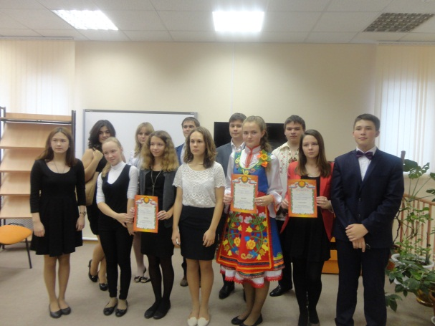
«Мастер «Х» (МИ) - досуговый блок. В содержание данного блока включены четыре основных предмета знания, которые необходимы подростку для самостоятельной организации и проведения массовых мероприятий: театральное творчество (актерское мастерство, сценическая речь и пр.), танцевальное художественное творчество (различные танцевальные стили), основы ремесла сценариста, организация конкурсно-игровых программ.
«Даёшь, Актив!» (ДА) – последний блок, направлен на развитие навыков организаторской деятельности, которая необходима для оптимизации коллективной деятельности, умение работать в команде.
Вместе с тем в работе по выявлению, обучению и развитию одарённых детей имеют место определенные пробелы. Так, слабо поставлена работа по психолого-педагогической диагностике одарённых детей и адресной поддержке учащихся и педагогов, мало внимания уделяется организации взаимодействия с семьями одаренных детей, не всегда соответствует современным требованиям уровень профессиональной подготовки учителей по актуальным вопросам педагогики одаренности.
Анализ современных концепций работы с одаренными детьми и оценка существующей системы работы с одарёнными детьми в образовательной организации мотивировали к разработке программы «Одаренные дети». Программа выступает в качестве теоретического и методического основания для практической работы и направлена на совершенствование образовательной среды, которая создает условия для развития одаренных детей, в первую очередь, реализацию индивидуальности обучающихся. Реализация программы позволит систематизировать деятельность образовательной организации по выявлению и развитию детской одарённости и поднять ее на более высокий качественный уровень, приведет к появлению системных нововведений в работе с одаренными детьми через совершенствование и развитие основ образовательного пространства.

Основные цели и задачи программы.
Основная цель программы «Одаренные дети» заключается в создании благоприятных условий для выявления, поддержки, обучения, воспитания и развития индивидуальных способностей одаренных детей в МОУ СОШ № 6, а также в создании среды, способствующей формированию и максимально полной реализации способностей талантливых учащихся.
Задачами данной программы являются:
1. Создание «ситуации успеха» через организацию участия детей в дистанционных олимпиадах, конкурсах, выставках, соревнованиях.
2. Усиление роли внеурочной деятельности и системы дополнительного образования в развитии одарённых учащихся, объединение усилий педагогов основного и дополнительного образования в создании условий для развития детской одарённости.
3. Систематизация работы по развитию исследовательских навыков учащихся.
6. Совершенствование системы выявления одарённых детей, создание психолого-консультационной службы для оказания психологической помощи одарённым детям.
7. Обеспечение преемственности в развитии одаренных детей.
8. Совершенствование мотивационной среды школы с целью повышения профессионализма учителя и развития обучающихся, подготовка и повышение квалификации кадров, работающих с одаренными детьми.
Субъекты деятельности:
• обучающиеся 1-11 классов, их родители (законные представители);
• рабочая группа педагогов, включённая в реализацию программы;
• административная команда, координирующая реализацию программы.
Сроки реализации: сентябрь 2015 года – май 2018 года.
В рамках программы предусматривается реализация следующих направлений работы:
Координационное направление - обеспечивает нормативно-правовую базу, контроль и анализ деятельности.
Диагностическое направление - организация выявления и психолого-педагогического сопровождения одарённых детей, пополнение банка данных «Одарённые дети».
Развивающее направление – предусматривает проведение различных мероприятий для развития детской одарённости.
Кадровое направление - предусматривает повышение квалификации педагогов и оказание им информационной и методической помощи, создание условий для обработки и применения новых педагогических технологий.

Концептуальные основы программы

Проблема детской одаренности, ее природы, возможности выявления и создания особых образовательных программ для одаренных детей привлекает внимание многих психологов и педагогов. При разработке теоретических основ программы «Одаренные дети» в качестве исходных были использованы следующие концептуальные положения:
1.Концепция «возрастной одаренности» (Н.С.Лейтес), согласно которой необычные
возможности ребенка на том или ином возрастном этапе еще не означают сохранение
этого уровня и своеобразие его возможностей в последующие и более зрелые годы. Наиболее продуктивен педагогический путь, согласно которому одаренность в младшем школьном возрасте рассматривается и развивается как некая общая, универсальная способность.
2.Подход к одаренности как проявлению творческого потенциала человека (А.М. Матюшкин), согласно которому одаренность понимается как высокий уровень творческого потенциала, выражающийся, прежде всего в высокой познавательной и исследовательской активности.
3.Динамическая теория одаренности (Ю.Д. Бабаева), в которой акцентируется внимание, во-первых, на понимании одаренности как развивающегося свойства целостной личности, во-вторых – на оценке одаренности с точки зрения наличия психологических барьеров, затрудняющих ее проявление и развитие и / или приводящих к феномену диссинхронии.
Под одаренностью ребенка понимаются более высокая, чем у его сверстников при прочих равных условиях, восприимчивость к учению и более выраженные творческие проявления. Существует несколько видов классификаций детской одарённости. В соответствии с ними выделяются следующие виды одарённости:

Отличия одарённости | Виды одарённости
По широте проявлений | Общая одарённость (интеллектуальная; творческая)  Специальная одарённость
По типу предпочитаемой деятельности | Творческая;  Академическая;  Психомоторная;  Коммуникативная;
По интенсивности проявления | Повышенная способность к обучению;  Одарённые;  Высокоодарённые (талантливые)
По темпу психического развития | С нормальным темпом психического развития;  Со значительным опережением возрастного темпа развития;

Нами выделяются следующие категории одаренных детей:
- с высокими общими интеллектуальными способностями, дети с признаками специальной умственной одаренности в определенной области наук и с конкретными академическими способностями
- с высокими творческими способностями
- с высокими лидерскими способностями
- с высокими спортивными способностями.

Виды одаренности | Составляющие одарённости | Как проявляется
Академическая  одаренность | Общая интеллектуальная одарённость | Учащиеся имеют успехи во всех школьных предметах;
 | Узкая интеллектуальная одарённость | Учащиеся имеют способности к усвоению одной или нескольких предметов
Творческая одарённость | Художественная одаренность | Проявление фантазии в творческих художественных работах, Высокое качество и разнообразие творческих работ в соответствии с возрастом (рисунки, поделки)
 | Вокальная одаренность | Умение понимать и воспроизводить мелодию, чувство ритма, хороший голос, музыкальный слух
 | Литературная одаренность | Хорошая речевая фантазия, умение составлять рассказы, сказки, чувство рифмы, легкое запоминание стихов
 | Артистическая одаренность | Проявление фантазии в творческих художественных работах, Высокое качество и разнообразие творческих работ в соответствии с возрастом (рисунки, поделки)
 | Конструкторская одаренность | Развитое пространственное мышление, любовь к конструированию, генерирование оригинальных идей для различных конструкций, способность к изобретательству, рационализации
Психомоторная  одаренность | Спортивная одаренность | Высокие спортивные показатели в соответствии с возрастом, стремление к движению, воля к спортивным достижениям, физические данные и выносливость
 | Хореографическая одаренность | Чувство ритма, музыкальный слух, способность копировать движения, хорошая двигательная память
Коммуникативная одаренность | Социально-личностная одаренность | Умение понимать партнера по общению, чувствовать его эмоциональное состояние, гасить конфликты
 | Лидерская одаренность | Умение организовать сверстников на какое-либо общее дело, игру, настойчивость в достижении цели, умение добиваться результата, и стремление контролировать ситуацию

Такой вид одаренности как академическая, легко узнаваем педагогами. При наличии академической одарённости ученик имеет особые способности к обучению: быстро овладевают основополагающими понятиями, легко запоминают, сохраняют и перерабатывают информацию. Это позволяет им преуспевать во многих областях знаний. Выделяются два вида академической одаренности:
1. Учащиеся с широкой интеллектуальной одарённостью, т.е. имеют успехи во всех школьных предметах;
2. Учащиеся имеющие способности к усвоению одной или нескольких предметов на высоком уровне.
Процент таких детей в школе невысок. Это обусловлено рядом факторов:
- основной контингент учащихся из рабочих семей;
- большая доля учащихся из семей трудовых мигрантов.
К тому же в семьях микрорайона имеется тенденция смены места жительства на центр города, в связи с чем, многие дети, проявляющие способности к учебе, переходят в другие школы.
В данной ситуации педагоги школы выбрали направление «Развитие сети дистанционных олимпиад, Интернет-олимпиад, компетентностных олимпиад, творческих конкурсов и других мероприятий» для выявления, развития и сопровождения одаренных детей, которое предложено муниципальной моделью.

Выявление и психолого-педагогическое сопровождение одаренных и талантливых детей в условиях общеобразовательной школы
В системе деятельности образовательной организации по идентификации одаренных и талантливых детей в рамках программы планируется:
- совершенствование системы учета способных детей через анализ особых успехов и достижений;
- обновление банка данных по талантливым и одаренным детям;
- диагностика потенциальных возможностей детей.
При выявлении одаренных детей необходимо учитывать:
- актуальный уровень развития одаренности, достигнутый на данном возрастном этапе;
- особенности конкретных проявлений одаренности, связанные с попытками ее реализации в определенных видах деятельности;
- потенциальные возможности ребенка.
Выявление одаренных детей происходит в несколько этапов:
- этап предварительного поиска (сбор информации)
- этап оценочно - коррекционный (уточнение, конкретизация полученной информации)
- этап самостоятельной оценки (выбор дополнительных занятий)
- этап заключительного отбора (построение прогноза развития)
Предлагается следующая модель выявления одаренных детей в зависимости от вида одаренности:
интеллектуальная
Итоги прошлого учебного года
Диагностика анкетирование наблюдение

Анкетирование

творческая

Выявление одарённых детей по видам одарённости
спортивная
Обновление банка данных
лидерская

Для выявления одаренности будут использованы анализ продуктов деятельности, достижений в предметных олимпиадах, конкурсах и соревнованиях; наблюдение; экспертные оценки педагогов, специалистов, замечания и суждения родителей, сверстников. Предполагается вовлекать ребенка в те формы активности, которые соответствуют его склонностям и интересам.
Международные, всероссийские, вузовские олимпиады
интеллектуальная
Предметные недели, интеллектуальные игры, конкурсы
Школьное НОУ, научно-исследовательские конференции
творческая
Смотры, конкурсы, выставки, творческие фестивали
Кружки, студии

спортивная
Секции
Спартакиады, соревнования, олимпиады

Спартакиады, соревнования, олимпиады
лидерская
Спартакиады, соревнования, олимпиады

К работе по выявлению одаренных детей будут привлекаться специалисты
различных категорий: психолог, педагоги, родители.

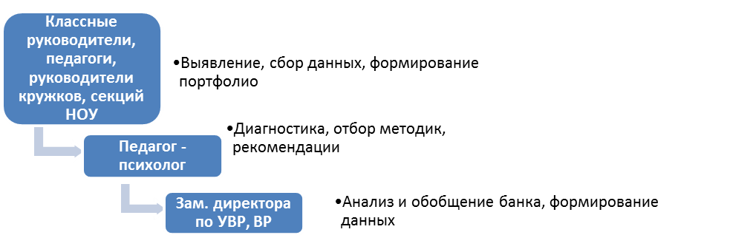
Психодиагностические обследования среди учащихся
(работа школьного психолога)

Одним из основных видов поиска одаренных детей являются регулярные психодиагностические обследования среди учащихся. Диагностическая работа проходит во время проведения классных часов, индивидуальных консультаций.
В качестве диагностического материала планируется использовать:
Название методик | Класс | Сроки диагностирования | Предполагаемые результаты
1. Тест на определение одарённости (Е.П.Торренс)  2.Тест опросник, выявляющий способность к творчеству (креативность),(Дж.Гилфорд)  3.Карта интересов для младших школьников (Р.Кеттелл). | 2 | Октябрь | 1.Создание банка данных по различным критериям одаренности;  2. Построение в школе системы условий развития детской одаренности;  3. Психологическое сопровождение индивидуального развития личности учащихся, соответствующие их способностям и дарованиям;  4.Увеличение количества учащихся, показавших высокие результаты в деятельности, высокий уровень реализации способности.  5. Формирование ценностного отношения к различным способностям личности, понимание ценности способной, одаренной личности.
1. Тест на определение одарённости (Е.П.Торренс)  2.Тест опросник, выявляющий способность к творчеству (креативность),(Дж.Гилфорд)  3.Методика Йовайши (выявление художественной, умственной и технической одаренностей) 5-11 классы | 5 | Октябрь | 1.Создание банка данных по различным критериям одаренности;  2. Построение в школе системы условий развития детской одаренности;  3.Психологическое сопровождение индивидуального развития личности учащихся, соответствующие их способностям и дарованиям;  4.Увеличение количества учащихся, показавших высокие результаты в деятельности, высокий уровень реализации способности.  5. формирование ценностного отношения к различным способностям личности, понимание ценности способной, одаренной личности.
1.Тест на определение одарённости (Е.П.Торренс)  2.Методика Алексеева «Стиль мышления» (8-11 классы)  3. Диагностика «Палитра интересов» (А.И. Савенков) | 8 | Октябрь | 1.Создание банка данных по различным критериям одаренности;  2. Построение в школе системы условий развития детской одаренности;  3.Психологическое сопровождение индивидуального развития личности учащихся, соответствующие их способностям и дарованиям;  4.Увеличение количества учащихся, показавших высокие результаты в деятельности, высокий уровень реализации способности.  5. формирование ценностного отношения к различным способностям личности, понимание ценности способной, одаренной личности.

По результатам диагностики педагог-психолог разрабатывает рекомендации по работе с ребёнком и участвует в разработке индивидуального маршрута.

Одной из наиболее ярких форм оценивания возможностей и достижений являются создание портфолио ученика. Педагоги используют инновационную педагогическую технологию «Портфолио» для развития навыков самоконтроля и самооценки учащихся. Портфолио одаренного ученика включает в себя: визитную карточку, сведения о достижениях и наградах на конкурсах и олимпиадах различного уровня, образцы лучших творческих работ, фотографии, грамоты и дипломы (согласно Положения).
С целью систематизации информации об одаренных детях в школе существует
банк данных, содержащий сведения о результатах участия одаренных детей в различных мероприятиях и месте в рейтинге школы (банк данных прилагается).
Результаты выявления должны создавать основу для выработки стратегии дальнейшего развития и сопровождения одаренного ребенка.

Модель работы по развитию одаренных детей в МБОУ «СОШ№6»:
После выявления одаренности детей работа с ними будет вестись следующими
группами педагогов:
- учителями – предметниками, руководитеями ШМО, педагогом – психологом, которые помогают разработать индивидуальный маршрут обучающегося, предлагают на выбор различные мероприятия для развития одарённости, создают банк заданий олимпиадного уровня;
- классным руководителем, который координирует индивидуальную работу всех лиц, заинтересованных в судьбе одаренного учащегося, обеспечивает связь с родителями.
Модель работы с одарёнными детьми, проявляющими повышенные
интеллектуальные, творческие, спортивные и лидерские способности, в МБОУ СОШ №6 выстроена в соответствии с Региональной моделью выявления, поддержки и развития одарённых детей (ЯНАО, 2012 год).
Для развития каждого вида одаренности предлагается образовательная модель школы, позволяющая обучающимся выбирать готовую или самостоятельно моделировать свою образовательную траекторию.
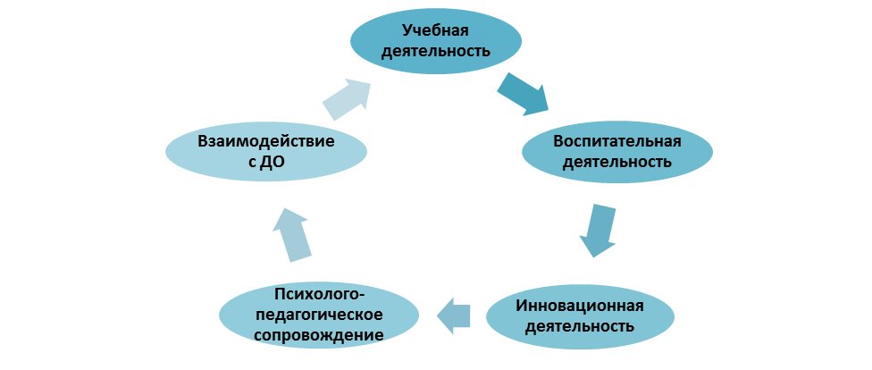
Образовательная деятельность

В представленной модели образовательная деятельность – системообразующее
ядро, объединяющее «круг» необходимых компонентов, направленных на образование и
воспитание обучающихся. Все компоненты взаимосвязаны и взаимно дополняют друг
друга.
Развитие одаренности ребенка будет достигаться реализацией комплекса мер по следующим направлениям:
- создание образовательной среды для развития одаренных детей, интеграции основного и дополнительного образования;
- организация курсов углубленного изучения предметов, увеличение кружков интеллектуальной, художественно-эстетической направленности, организация летнего лагеря для одарённых детей;
- создание условий для участия одаренных детей в олимпиадах, конференциях и других интеллектуально-творческих мероприятиях разного уровня;
- создание системы психологического сопровождения одаренных детей;
- использование информационно-коммуникационных технологий;
- ведение портфолио обучающегося;
- применение дифференцированных и индивидуальных форм обучения, в том числе
разработка индивидуальных образовательных маршрутов.
В современной педагогике уже давно поднимается вопрос о необходимости усиления степени автономности способных учащихся. Таким детям крайне важно учиться определять и планировать свою учебную деятельность. Однако на уровне существующих учебных программ и традиционно практикуемых форм обучения вариативность еще не стала реальностью. В этих условиях несомненный интерес представляют индивидуальные маршруты обучающихся. Мы исходим из того, что индивидуальный маршрут может быть представлен в виде календаря образовательных событий для одаренных детей, который призван:
- предоставлять возможность для углубленного изучения предметов, выбираемых учащимися для подготовки к олимпиадам, конкурсам;
- обеспечивать самостоятельность в учении, используя Интернет-ресурсы;
- научить детей планировать свою деятельность, поощрять оценивание работы самими учащимися.
Индивидуальный маршрут должен охватывать следующие учебные периоды: учебная четверть, учебный год. Вне зависимости от этого этапы проектирования индивидуального маршрута ученика таковы:
1-й этап – диагностика уровня познавательных возможностей и уровня притязаний школьников в той или иной предметной области. Она может быть осуществлена в предметной деятельности на конкретном тематическом материале, например, в форме конкурса вопросов, обзорного знакомства с темой, выбора учениками заданий разного типа, тестирования.
2-й этап – постановка учеником (с помощью учителя) личностно значимых целей в изучении предмета, определение перечня олимпиад для достижения конечных результатов, составление плана работы, отбор заданий, средств и способов деятельности, установление системы контроля и оценки своей деятельности.
3-й этап – экспертиза индивидуального маршрута ученика.
4-й этап – реализация индивидуального маршрута и подведение итогов работы.
Результатом реализации индивидуального маршрута может быть участие в предметной олимпиаде и научно-практической конференции, творческом конкурсе или состязании.
Нацеливание самого ученика на результат - главное при «прохождении» индивидуального маршрута. А цель учителя заключается в том, чтобы оказать ученику помощь в составлении календаря значимых событий, в решении заданий, которые вызывают затруднения. А индивидуальный маршрут ученика - это реальный помощник в сотрудничестве ученика и учителя, результатом которого является рост ученика, как в личностном, так и образовательном плане.
Расширение образовательного пространства - необходимое условия для проявления каждым ребенком его творческих способностей, возможности самореализации в различных видах деятельности. В единой системе общего и дополнительного образования предполагается использовать следующие формы работы с одаренными детьми:
- участие в дистанционных олимпиадах и конкурсах;
- курсы по выбору, факультативы, спецкурсы;
- предметные недели;
- исследовательская деятельность и участие в НПК;
- фестиваль "Проектирование и компьютерные технологии";
- школьная линейка «За честь школы»
- кружки по интересам, секции;
- персональные выставки работ учащихся;
- школьное НОУ;
- всероссийская олимпиада школьников и университетские олимпиады;
- спортивные соревнования;
- профильные классы.
План реализации программы «Одаренные дети» на 2014-2018годы

№ п/п | Основные мероприятия | Сроки | Исполнители
1 | Разработка приемлемой для школы системы выявления одаренного ребенка | 2014-2015 | Зам. директора по УВР, школьный психолог
2 | Разработка системы взаимодействия с семьей одаренного ребенка | 2015-2016 | Зам. директора по ВР, школьный психолог
3 | Разработка индивидуальных образовательных программ в соответствии с особенностями одаренного ребенка | 2016-2017 | Творческие группы учителей
4 | Апробация и внедрение диагностического инструментария выявления одаренных детей | 2015-2016 | Психолог, учителя
5 | Апробация и внедрение программы развития и поддержки одаренности | С 2016 года | Зам. директора по УВР, психолог
6 | Создание и ведение банка данных, включающее сведения о детях разных типов одаренности и талантливости, образовательных программах обучения одаренных детей, кадровом обеспечении процесса | 2015-2018 | Учебная часть, психолог
7 | Повышение профессиональной квалификации кадров, работающих с одаренными детьми | 2014-2018 | Зам. директора по УВР
8 | Организация общешкольного семинара «Индивидуальный маршрут – способ развития способностей одаренного ученика» | Май 2016 | Зам. директора по УВР
9 | Целенаправленная работа с родителями по проблемам детской одаренности, способам ее поддержки и развития | 2014-2018 | Зам. директора по ВР, психолог
10 | Участие педагогов в научных, научно-практических конференциях разного уровня по проблемам одаренности ребенка | 2014-2018 | Зам. директора по УВР
11 | Оперативный сбор и оформление, распространение материалов по рубрикам:  - опыт педагогической работы с одаренными детьми;  - родительские заметки об особенностях воспитания и развития одаренных детей, а также о проблемах, с которыми им придется сталкиваться;  - «Судьбы одаренных людей – судьбы одаренных детей» - биографические эскизы;  - детские достижения (рисунки, стихи, фотографии) | 2017-2018 | Зав. Библиотекой, педагоги
12 | Выпуск сборника детского творчества и сборника статей педагогов школы | 2017-2018 | Зам. директора по УВР
13 | Организация и совершенствование работы кружков различной направленности | 2014-2018 | Зам. директора по УВР, ВР
14 | Организация и проведение предметных олимпиад различного уровня;  Организация выставок;  Организация защиты творческих проектов | 2014-2018 | Зам. директора по УВР, ВР
15 | Создание условий для оказания одаренным детям социальной, психологической, медицинской помощи | 2015-2018 | Директор, социально-психологическая служба школы и города, родительский комитет

Условия реализации программы
Условиями успешной работы с одаренными детьми являются:
- осознание важности этой работы каждым членом коллектива и усиление в связи с этим внимания к проблеме формирования положительной мотивации к учению;
- создание и постоянное совершенствование методической системы работы с одаренными детьми;
- признание коллективом педагогов и руководством школы того, что реализация системы работы с одаренными детьми является одним из приоритетных направлений работы школы;
- профессионально-личностная квалификация педагогов, работающих с одаренными детьми.
Необходимо признать, что наиболее важным является последнее условие.
Кадровое обеспечение программы:
Наставник играет существенную роль в развитии одаренных детей. Его задача — на основе диалога и совместного поиска помочь своему подопечному выработать наиболее эффективную стратегию индивидуального роста, опираясь на развитие его способности к самоопределению и самоорганизации.
Требования к педагогам.
Учитель должен быть:
- увлечен своим делом;
- способным к экспериментальной, научной и творческой деятельности;
- профессионально грамотным;
- интеллектуальным, нравственным и эрудированным;
- проводником передовых педагогических технологий; психологом, воспитателем и умелым организатором учебно-воспитательного процесса;
- знатоком во всех областях человеческой жизни.
В системе деятельности школы в данном направлении в рамках реализации программы создана творческая группа педагогов:
№ | Ф.И.О. педагогов | должность
 | Бедоева Саида Абдулялимовна | Учитель иностранного языка
 | Белкин Алексей Алексеевич | Учитель информатики
 | Гнездилова Ирина Александровна | Учитель химии
 | Гондарь Александр Николаевич | Учитель информатики
 | Желонина Светлана Алексеевна | Учитель русского языка
 | Жунусова Гулмаржан Борамбаевна | Учитель русского языка
 | Злыгостева Ирина Николаевна | Учитель русского языка
 | Иванова Зоя Павловна | Учитель иностранного языка
 | Калугина Светлана Николаевна | Учитель начальных классов
 | Кирова Ольга Владимировна | Учитель физики, математики
 | Клименко Ирина Александровна | Учитель математики
 | Колосветова Наталья Николаевна | Учитель технологии, ИЗО
 | Копылова Елена Евгеньевна | Учитель математики
 | Коркина Татьяна Александровна | Учитель начальных классов
 | Курдюкова Виктория Викторовна | Учитель начальных классов
 | Кучеренко Светлана Васильевна | Учитель начальных классов
 | Лежнина Татьяна Николаевна | Учитель географии
 | Михалева Наталья Михайловна | Учитель математики
 | Назаренко Алла Марьяновна | Учитель начальных классов
 | Озерова Татьяна Васильевна | Учитель начальных классов
 | Оросова Светлана Алексеевна | Учитель иностранного языка
 | Першина Ольга Федоровна | Учитель истории, обществознания
 | Петрова Ирина Васильевна | Учитель начальных классов
 | Приветкина Валерия Анатольевна | Учитель географии
 | Сагалакова Таисия Николаевна | Учитель начальных классов
 | Черниченко Людмила Сергеевна | Учитель биологии
 | Чибирева Татьяна Ивановна | Учитель истории, обществознания
 | Чумак Ольга Петровна | Учитель русского языка
 | Шуть Лилия Христьяновна | Учитель русского языка
 | Шухова Мария Владимировна | Учитель русского языка, обществознания
 | Каликова Дамира Ильтаровна | Учитель истории, обществознания
 | Попова Наталья Николаевна | Учитель математики

Функции учителей-предметников:
- выявление одаренных детей по своим предметам;
- корректировка программ и тематических планов для работы с одаренными детьми,
включение заданий повышенной сложности, творческого, научно- исследовательского уровней;
- организация индивидуальной работы с одаренными детьми;
- подготовка учащихся к олимпиадам, конкурсам, конференциям различного уровня;
- создание в учебных кабинетах картотеки материалов повышенного уровня сложности;
- консультирование родителей одаренных детей по вопросам развития способностей их детей по предмету;
- сбор информации о достижениях одаренных детей;
- повышение квалификации на курсах и семинарах, участвовать на конференциях по теме развития одаренности детей;
- оформление своего опыта работы с одаренными детьми в виде творческого отчета для предъявления на педсовете.

Система мер мотивации, морального и материального стимулирования труда обучающегося и учителя
Для поощрения педагогов предусмотрено:
- награждение Благодарностями и Грамотами школы;
- награждение подарками и денежными премиями;
- информация об успехах и достижениях учащихся в СМИ, на сайте школы;
- ходатайство о награждении Почетными грамотами и Благодарственными письмами муниципального и регионального уровня;
- ходатайство о награждении отраслевыми наградами Министерства образования и науки РФ.

Система поощрительных мер для одаренных детей:
- награждение Благодарственным письмом, Грамотой школы;
- создание постоянно действующих стендов, посвященных выпускникам – медалистам, победителям и призерам районных, областных олимпиад;
- выносить на публичное своевременное поощрение успехов учащихся (линейки, молнии-объявления);
- отправление благодарственных писем родителям;
- отмечать заслуги родителей в воспитании одаренных детей на родительских собраниях;
- отмечать обучающихся за результативность участия в конкурсах, соревнованиях, олимпиадах на школьной линейке «За честь школы»;
- обеспечение участия в конкурсах, олимпиадах, соревнованиях различного уровня;
- размещение информации об успехах и достижениях в СМИ, на сайте школы;
- информирование о достижениях ребенка по месту работы родителей;
- ходатайство о награждении премией для поддержки талантливых детей ЯНАО.

Организация управления и контроля реализации программы
Управление и контроль реализации программы возлагается на Совет школы, педагогический совет ОО, на заседаниях которых проходят ежегодные отчёты о ходе реализации Программы в целом и её отдельных направлений. Совет школы привлекает представителей местного сообщества для организации общественной экспертизы деятельности образовательной организации. Информация о промежуточных результатах реализации программы обсуждается на заседаниях педагогического совета школы, заседаниях родительского комитета через предоставление публичных докладов руководителя ОО. Положительные и, возможно, отрицательные результаты реализации освещаются средствах массовой информации, в том числе через школьный сайт. Ход и итоги реализации программы обсуждаются на заседаниях школьного научно-методического совета, совещаниях при директоре.
Оценка результативности осуществляется по системе критериальных признаков, сущность которых сводится к следующему: эффективность программы определяется продуктивностью и качественным ростом каждого одаренного ребенка. То есть, успешность выполнения цели определяется тем, насколько программа повышает для одаренного ребенка шансы вырасти в одаренного взрослого, для которого характерно, во-первых, сформированное понятийное мышление, во-вторых, устойчиво высокая творческая продуктивность, в-третьих, стабильная лидерская позиция. Ни одна из этих трех позиций не может быть сформирована без позитивной «Я-концепции».

В школе разработан план участия детей в олимпиадах, конкурсах, соревнованиях. Подготовка детей к олимпиадам, конкурсам, соревнованиям организуется по следующей схеме:
1 этап Выявление одарённости ребёнка
2 этап Определение олимпиад, в которых ребёнок планирует участвовать в течение года
3 этап Создание банка олимпиадных заданий прошлых лет
4 этап Решение олимпиадных заданий учеником самостоятельно
5 этап Совместная отработка трудных вопросов с педагогом
6 этап Участие в олимпиадах
7 этап Анализ участия.
Результативность участия в различных олимпиадах, конкурсах, соревнованиях оценивается в баллах по следующим критериям.
Уровни олимпиад, конкурсов | Результаты | Очные | Дистанционные
Муниципальный | Победитель | 4 | 1
 | Призёр | 3 | 0,5
Региональный | Победитель | 6 | 3
 | Призёр | 5 | 2
Всероссийский | Победитель | 8 | 4
 | Призёр | 7 | 3
 | Лауреат | 6 | 2
Международный | Победитель | 10 | 6
 | Призёр | 8 | 5
 | лауреат | 7 | 3
Баллы за результаты участия во всех олимпиадах, конкурсах суммируются и делятся на их количество. Каждый учитель, наставник одаренного ребёнка сдает банк достижений учащихся 1 раз в полугодие. В конце учебного года выстраивается рейтинг результативности участия детей в олимпиадах, конкурсах и соревнованиях и обучающиеся награждаются на школьной линейке «За честь школы»
Критерии и показатели оценки эффективности программы

№ | Критерии оценки эффективности | Показатели реализации программы | Численное выражение показателя
1 | Нормативно-правовая база | Соответствие локальных актов и положений, регулирующих работу по выявлению, развитию и поддержке одарённых детей. | 100%
2 | Предоставление общедоступного и бесплатного начального общего, основного общего, среднего (полного) общего образования по основным общеобразовательным программам | Доля победителей и призеров от общего количества участников олимпиад, научно-практических конференций муниципального, регионального и федерального уровней | 14-20%
 |  | Доля педагогических работников, прошедших курсовую переподготовку 1 раз в три года | 100%
 |  | Доля педагогов, прошедших внутрикорпоративное обучение по вопросам организации работы с одарёнными | 95-100%
 |  | Доля педагогических работников, прошедших курсовую подготовку по вопросам работы с одарёнными детьми | 20%
 |  | Доля педагогов школы применяющих образовательные технологии для организации работы с одарёнными детьми в образовательном процессе | 50%
 |  | Уровень удовлетворённости участников реализации программы образовательной средой | 90%
 |  | Доля детей, включенных в программу, адекватно проявляющих свои интеллектуальные или иные способности. | 80-90%
 |  | Доля учащихся, включённых в программу с позитивной динамикой развития. | 90%
 |  | Отсутствие обоснованных жалоб в организации работы с одарёнными детьми
3 | Предоставление дополнительного образования | Доля учащихся вовлеченных в систему дополнительного образования школы | 85-95 %
 |  | Полнота реализации дополнительных образовательных программ | 80-100 %
 |  | Соответствие программ федеральным программам дополнительного образования детей | 100%
 |  | Учебно-методическое и материально-техническое оснащение образовательного процесса | - %

Годовая циклограмма деятельности по выявлению, поддержке и развитию одарённых и талантливых детей
Содержание деятельности | Годовой цикл
 | 009 | 110 | 111 | 112 | 001 | 02 | 003 | 004 | 005 | 006 | 007 | 008 | Ответственные за организацию деятельности
Диагностика с целью выявления одарённых детей, обновление банка одарённых детей |  |  |  |  |  |  |  |  |  |  |  |  | Педагог-психолог, классные руководители
Мониторинг продвижения одарённых |  |  |  |  |  |  |  |  |  |  |  |  | Педагог-психолог, классные руководители
Обновление банка педагогов, включённых в работу с одарёнными детьми. Определение и назначение учителей-наставников |  |  |  |  |  |  |  |  |  |  |  |  | Заместитель директора по НМР
Дифференцированная и индивидуальная работа с детьми по общеобразовательному циклу |  |  |  |  |  |  |  |  |  |  |  |  | Учителя-предметники
Индивидуальная работа с детьми через дополнительное образование и реализацию программ внеурочной деятельности |  |  |  |  |  |  |  |  |  |  |  |  | Учителя-предметники, педагоги ДО
Участие детей в каникулярных и интенсивных школах |  |  |  |  |  |  |  |  |  |  |  |  | Учителя-наставники, классные руководители
Участие детей в конференциях, олимпиадах и конкурсах |  |  |  |  |  |  |  |  |  |  |  |  | Учителя-наставники
Участие детей в тест - классах |  |  |  |  |  |  |  |  |  |  |  |  | Учителя-предметники
Психолого-педагогическая поддержка детей |  |  |  |  |  |  |  |  |  |  |  |  | Педагог-психолог, классные руководители
Школьная неделя проектов |  |  |  |  |  |  |  |  |  |  |  |  | Педагогические работники, организующие проектную деятельность
Фестиваль "Проектирование и компьютерные технологии"; |  |  |  |  |  |  |  |  |  |  |  |  | Заместитель директора по НМР
Школьная линейка "За честь школы" |  |  |  |  |  |  |  |  |  |  |  |  | Заместитель директора по НМР

